
Taller de creación de una red social con React, Redux, NodeJS, Express y MongoDB
Danny Vaca

Índice
1. Objetivo general 2
2. Objetivo específico 2
3. Desarrollo 2
3.1. Instalación de asistente de creación de proyectos 2
3.2. Estructura de proyecto 3
3.2.1. bin 4
3.2.2. node_modules 4
3.2.3. public 4
3.2.4. routes 5
3.2.5. views 5
3.2.6. app.js 5
3.2.7. package-lock.json 5
3.2.8. package.json 5
3.3. Ejecutar el servidor 5

Objetivo general
Crear un proyecto de React

Objetivo específico
- Instalar paquetes globales con NPM
- Crear un proyecto con React

Desarrollo

Capturar eventos
En todos los proyectos es necesario realizar alguna acción cuando el usuario da clic en un botón, para esto debemos definir una función, la cual se ejecutará cuando se dé clic en dichos botones estas funciones suelen denominarse callbacks.
En este caso vamos a definir una función, la cual va a mostrar un mensaje con la palabra login, para indicar que se está atendiendo el evento de dar click en el botón de login.
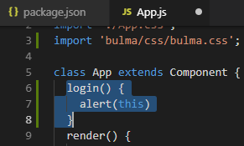
Para que React sepa que esa función es la que se debe ejecutar cuando se le da clic a un determinado botón, se debe usar el atributo onclick del botón para asignarle esta función.
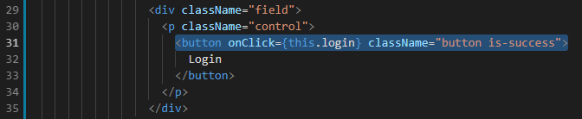
De esta forma cada vez que se dé un click sobre el botón, se ejecutará la función login, cada elemento tiene diferentes tipos de eventos, por ejemplo los formularios en particular tienen el evento onSubmit para cuando se envía el formulario, los campos de texto (inputs) tienen el evento onChange para detectar cambios en sus valores y así sucesivamente.
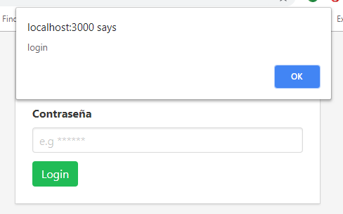
Si bien esta forma de capturar eventos funciona, no es la forma recomendada ya que dentro de la función login no se tiene referencia al this, es decir cuando intente usar la palabra reservada this para acceder a alguna otra propiedad de la clase desde dentro de esta función nos producirá un error, para eso debemos crear un constructor a la clase y en el agregarle la referencia a this mediante la función bind.
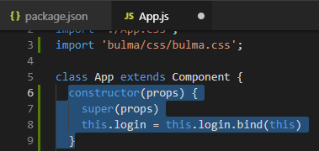
Tener la referencia a this es importante debido a que es la palabra reservada con la que accedemos a los demás atributos de la clase, como por ejemplo otras funciones u atributos.
Otra opción para asignar la referencia al this es definir la función como una función lambda, ya que estas funciones lambda no crean referencia a un nuevo this como lo hacen las funciones tradicionales, sino que conservan la referencia.
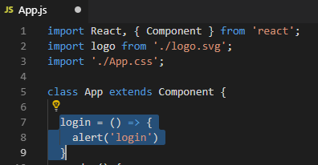
Si bien se puede usar una función lambda dentro de la misma función onClick esta no es una buena idea ya que cada vez que se haga el render del componente, se deberá volver a crear la función, por eso es importante que se creen en la clase una sola vez y solo se referencien en el render.
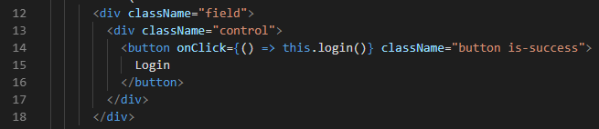

Recuperar campos de los formularios
Para recuperar campos de los formularios se necesita una variable en la cual se guarden los datos, se pueden crear variables de la clase para almacenar los datos, pero un mecanismo más interesante es la variable state o estado de la aplicación.
Las variables de la clase son solo variables en las que se almacena información, pero react no les presta atención en particular, es decir, cuando se actualiza su valor, no necesariamente este cambio se ve en la interfaz a no ser que se fuerce a un re-render por parte de React.
Por su parte la variable state es reactiva, es decir cuando se actualiza su valor también se actualiza su vista en el navegador, React está pendiente de la variable state y cuando esta recibe cambios automáticamente se actualiza el valor en la interfaz (se vuelve a llamar al método render automáticamente).
La variable state se la debe crear en el constructor de la clase y puede contener tantas otras variables como se necesite, básicamente la variable state es un array asociativo (guarda los datos por clave valor).
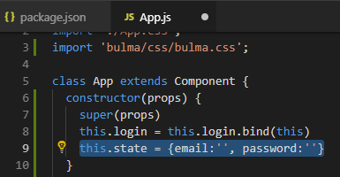
Dentro del JSX vamos a agregar un atributo, similar a cuando se agregó el atributo onClick al botón, vamos a agregar el atributo value, el cual va a tener el valor de la variable password que se encuentra guardada en la variable state, es decir que este input va a tener el valor de la variable password que se encuentra guardada en el estado de la aplicación.
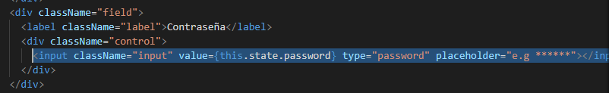
Si vamos al navegador y tratamos de escribir algo en los campos, no va a escribirse nada ya que hemos programado el input para que el valor siempre sea el valor de la variable password que se encuentra en el state, esto podría parecer inútil, pero si establecemos otro atributo, en este caso el onChange y definimos que cada valor que se escriba en el campo y se lo guarde en la variable password del state lograremos la reactividad, es decir cuando modifiquemos la variable se modifica en la interfaz y cuando se modifique la interfaz se modifica la variable
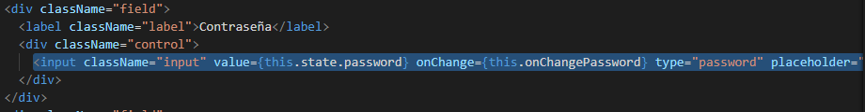
Es importante recordar que estas dos funciones que acabamos de crear primero debemos hacerles el bind del this en el constructor de la clase.
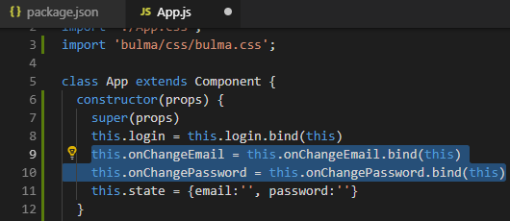
A su vez estas funciones deben ser definidas dentro de la clase
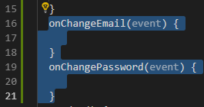
En esta función debemos recoger los datos del evento y asignarlos a la variable state, en la función del onChange recibimos la variable event que contiene el valor que se escribió en el formulario a través de la variable target.
No se puede actualizar la variable state directamente ya que en ese caso React no detectaría los cambios, para guardar los datos en la variable state y que Reactse entere debemos usar la función setState la cual actualiza la variable y le permite a React actualizar la vista de ser necesario.
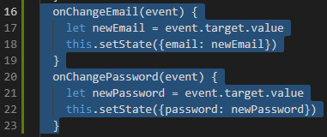
Es importante aclarar que la función setState es asíncrona, es decir el programa continua incluso antes de que React asigne el valor a la variable state, esto es así para mejorar el performance.
Y para finalizar en la función login accedemos a las variables y las mostramos en el navegador mediante un alert.
